**第十九届全国大学生智能汽车竞赛**

**车模技术检查表**

**一、车模技术检查表**

|  |  |  |  |  |
| --- | --- | --- | --- | --- |
| **队伍名称** | **西伏河睡务局** | | | |
| **参赛学校** | **盐城工学院** | | | |
| **赛题组组别** | **镜头组NXP** | | | |
| **检查项目** | **规格**  （选手自行填写） | **符合**  **（√）** | **不符合（×）** | **备注** |
| 1.车模类型是什么？ | **mini** |  |  | 如果是自制车模，请标明自制。 |
| 车模整体尺寸：  （包括传感器在内）长，宽，高(mm) | 无负压 215 145 280  有负压 215 200 280 |  |  | 今年比赛车模尺寸没有限制 |
| 1. 传感器种类、规格(型号)数量。 2. 是否使用自带MCU的成品传感器模块？型号是什么？ | IMU陀螺仪（IMU660RA）, CCD摄像头（TSL1401），TOF红外测距仪（VL53L1X），编码器(带方向1024线)。4个  无 |  |  |  |
| 1. 控制转向舵机型号是否自行改装舵机？ 2. 防伪易损标签是否完整？ | 是  否 |  |  |  |
| 1. 是否增加伺服电机？  2. 如果有种类、个数和作用？ | 无 |  |  |  |
| 1. 电路中微处理器型号和个数？ | MCU 1个 |  |  |  |
| 1. 是否具有其它可编程器件，个数与作用？ | 无 |  |  |  |
| 1. 是否有无线通讯装置？ 2. 如果有种类和个数？ | 无 |  |  |  |
| 1. 电池的种类、规格和数量？ | 3s 2200mv.h 30c 2个（带备用一个） |  |  |  |
| 1. 是否使用GPS导航？  2. 是否没有使用RTK？ | 无  无 |  |  |  |
| 1. 后轮驱动电机是否是原车模电机？ 2. 是否具有防伪易损标签？ | 是  无 |  |  |  |
| 1. 车模轮胎是否原有的纹理可辨析？ 2. 轮胎表面是否具有粘性物质？ 3. 对于麦克纳姆轮是否更换过小轮胶皮？ | 是  否  否 |  |  |  |
| 1. 车轮轴距、轮距是否改装？ 2. 改装参数是什么？ | 否  无 |  |  |  |
| 1. 车模驱动轮传动机构是否改装？ 2. 改装方式是什么？ | 否 |  |  |  |
| 1. 是否更换过原装车模中的机械元器件？更换后的规格 是什么？ | 否 |  |  | 。 |
| 1. 车模电路板个数及功能。 2. 其中是否有购买成品电路板？ | 4个  主板  负压驱动×2  电机驱动  否 |  |  |  |
| 1. 自制电路板是否标记有学校名称、队伍名称、制作日期等信息？ 2. 标示信息在PCB的哪一层？ | 是  盐城工学院  西伏河睡务局  2024/5/31  顶层铺铜层 |  |  | 请在表格中注明电路板队伍信息的内容。 |
| 其它待说明内容 | 无 |  |  |  |
| 检查人员签名： | 检查意见： | | | |

**二、车模照片**

**1、车模外观照片**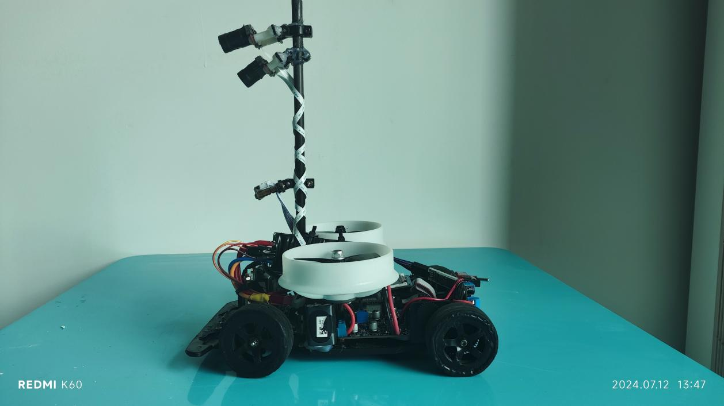

**图 1 侧视图**

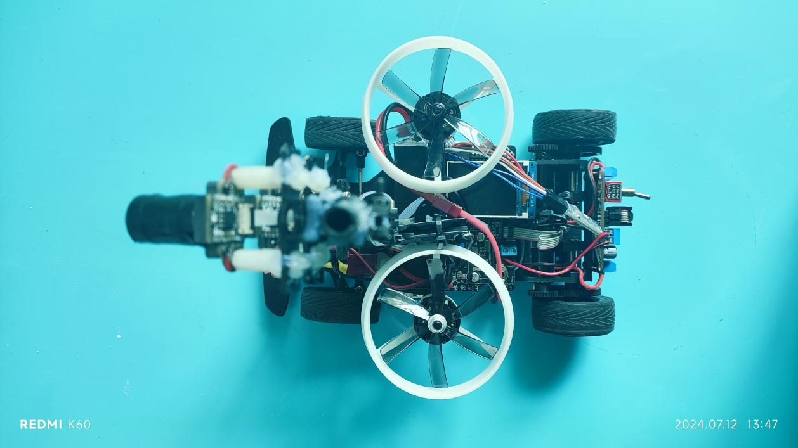

**图 2 俯视图**

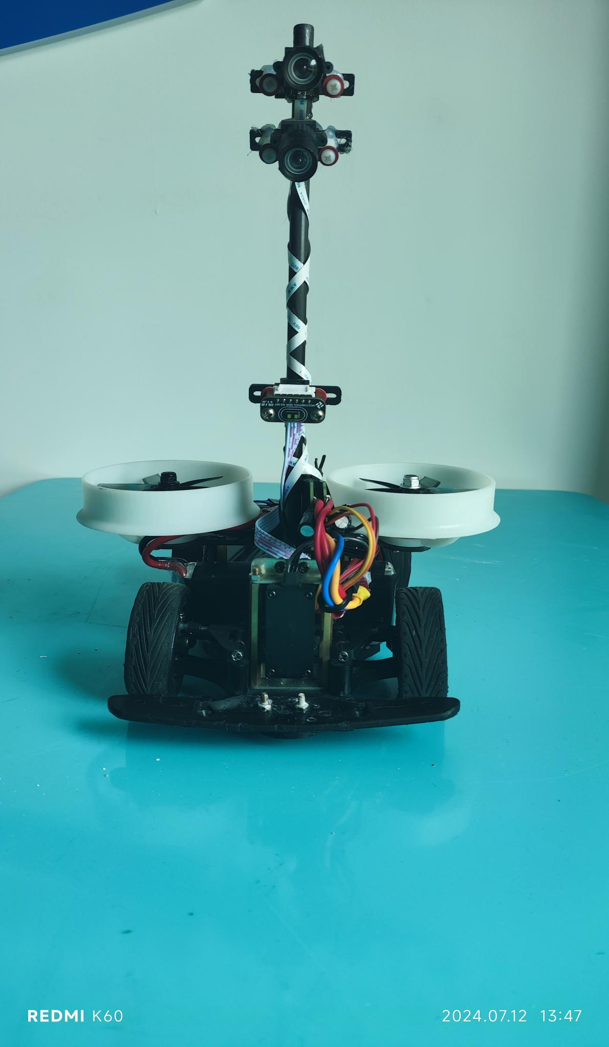

**图 3 前视图**

1. **电路板**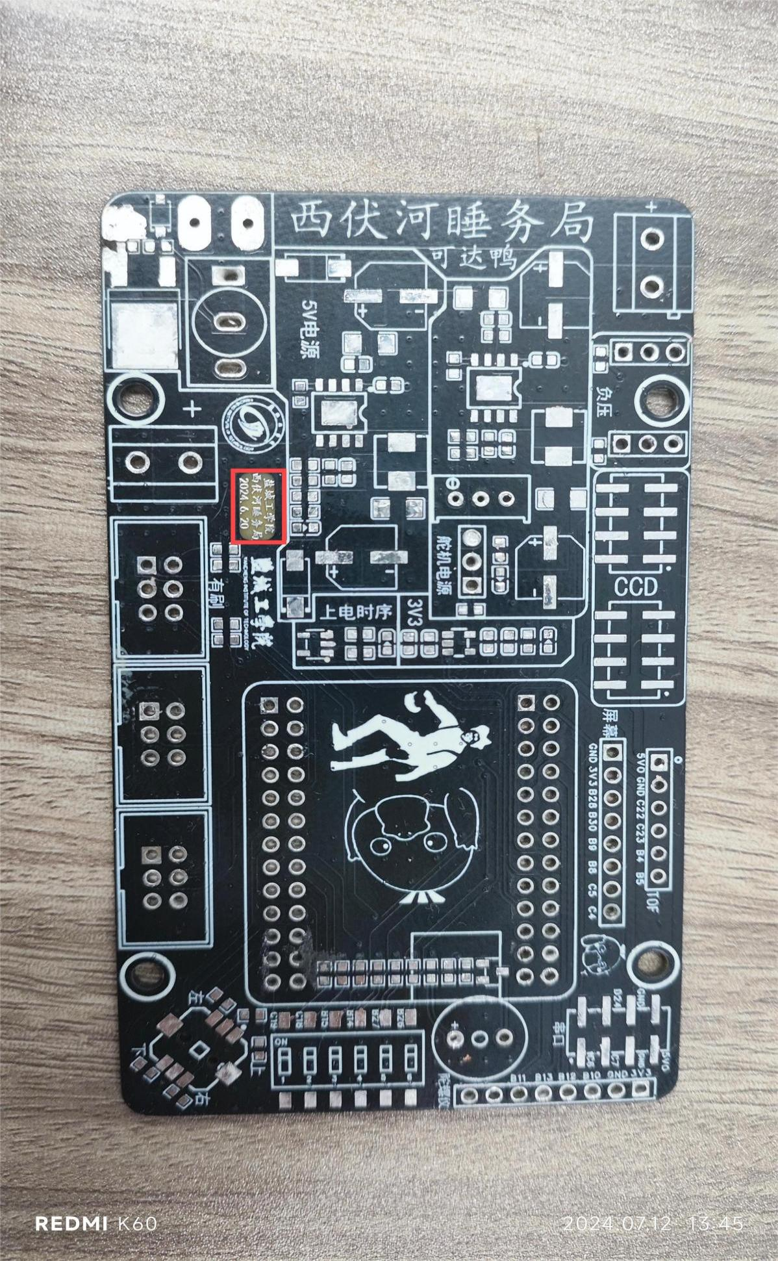

**图 4 主板正**

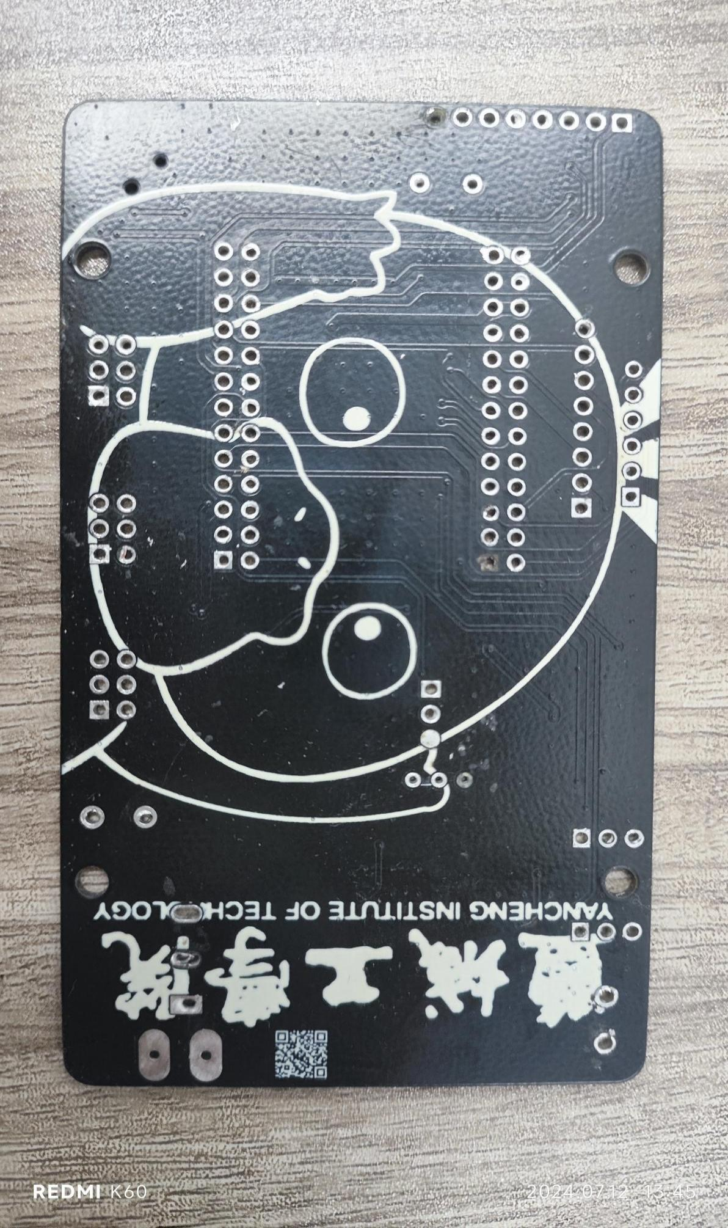

**图 5 主板反**

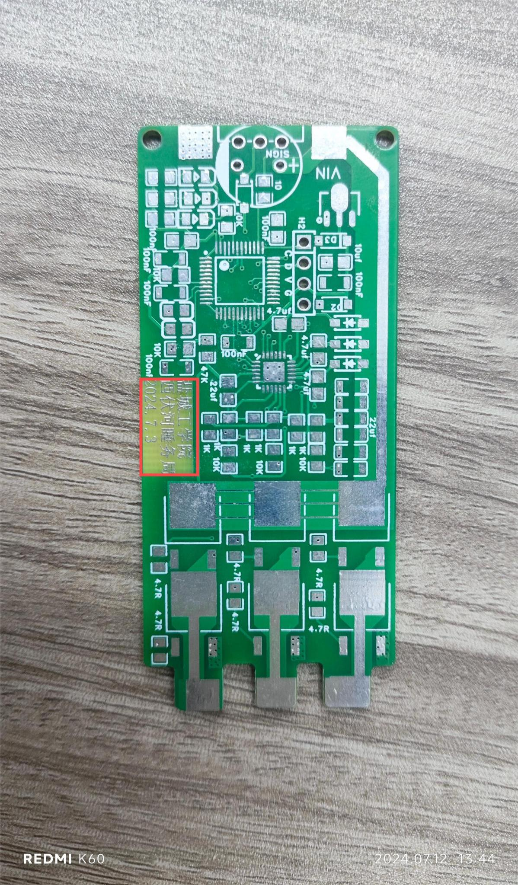

**图 6 负压无刷驱动**

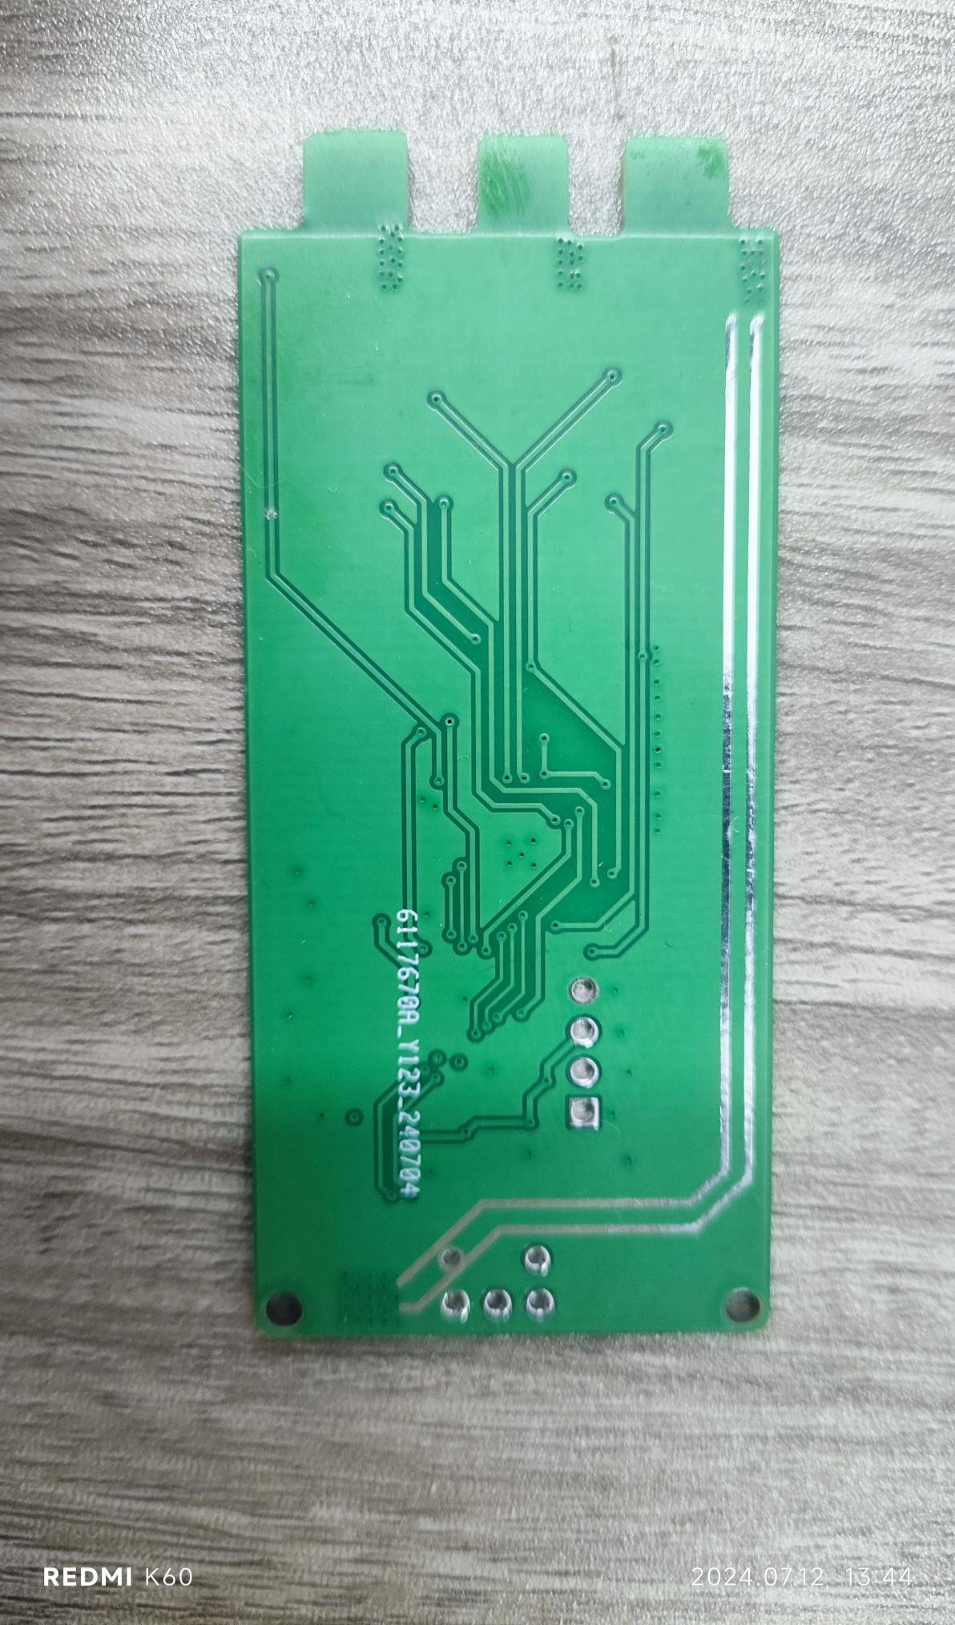

**图 7 负压无刷驱动**

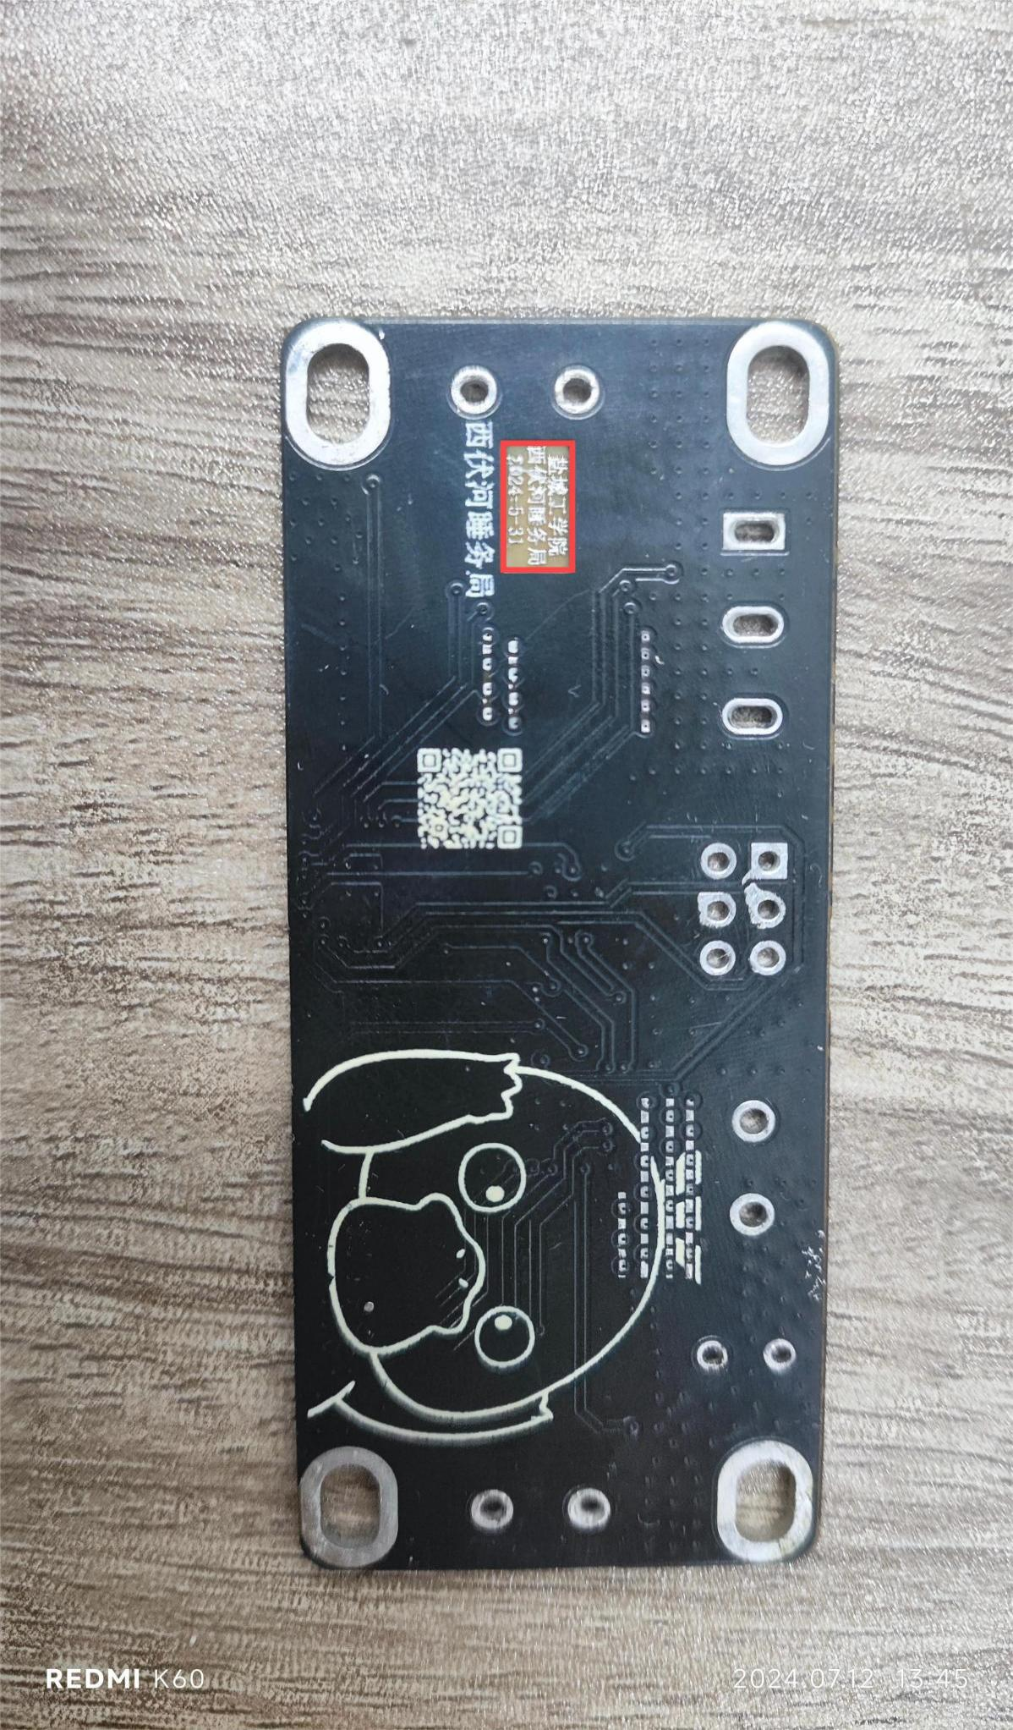

**图 8 有刷电机驱动正**

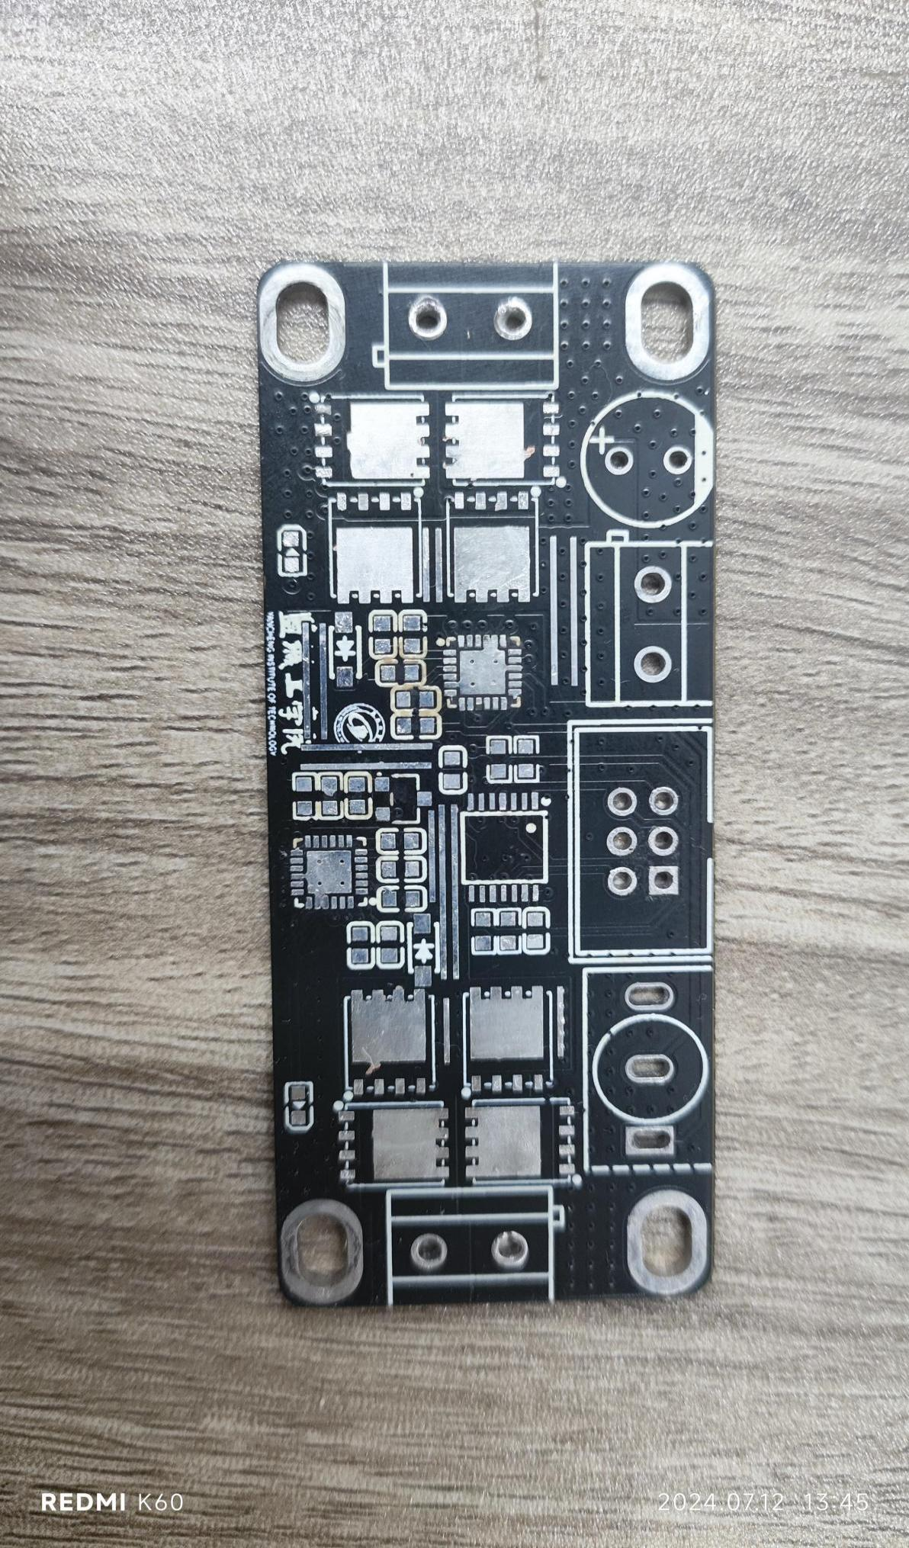

**图 9 有刷电机驱动反**

1. **电路板原理图**

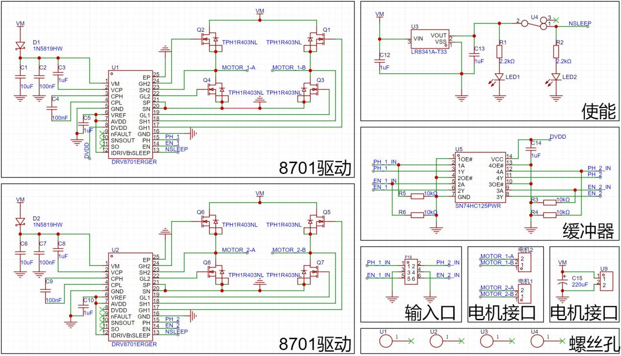

**图 10有刷电机驱动**

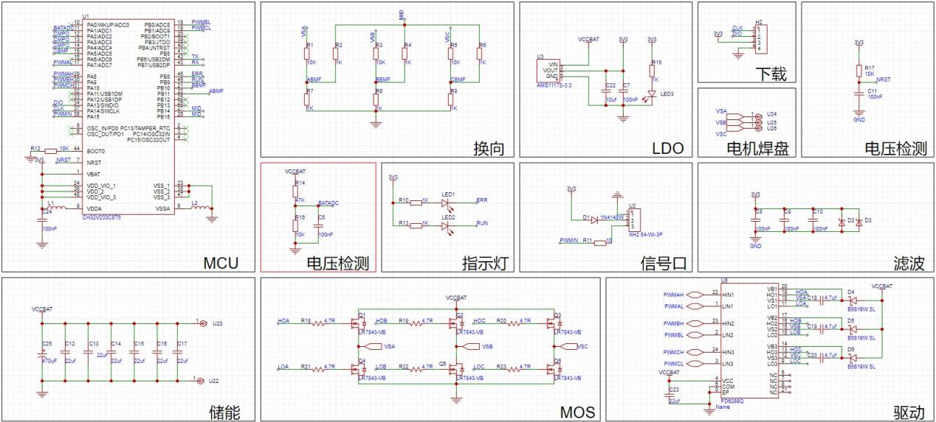

**图 11 负压无刷驱动**

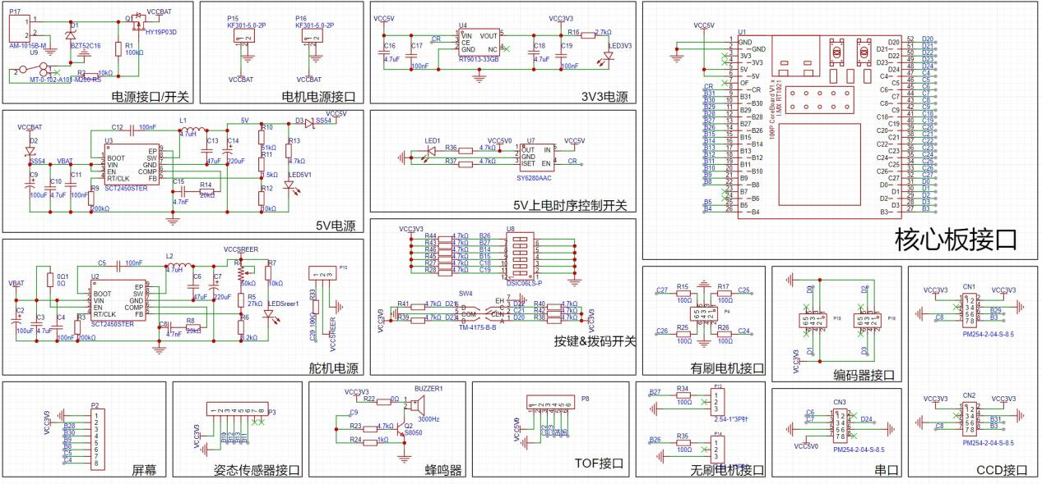

**图 12 主板**